18. september 2019 | 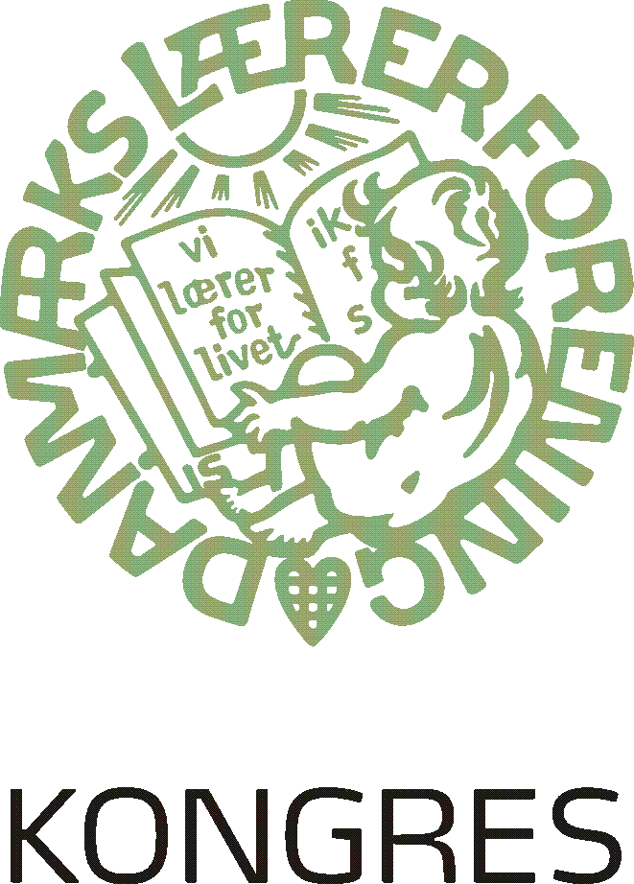
Program for åbningen af konges 2019 | A.1.1  Dagsorden

Bemærk at frokosten er flyttet til kl. 13.00.

Tirsdag den 1. oktober 2019

10.30 | Åbning  Sang og valg af dirigenter
10.45 | Beretning Anders Bondo Christensen
11.45 | Jacob Bundsgaard, formand for KL
12.00 | Replik fra Anders Bondo Christensen
12.05 | Lizette Risgaard, formand for FH
12.15 | Replik fra Anders Bondo Christensen
12.20 | Stinusprisen
12.40 | David Edwards, General Secretary of Education International
12.50 | Replik fra Anders Bondo Christensen
13.00 – 15.00 | Frokost

Onsdag den 2. oktober
Det er besluttet at punktet om Folkeskoleidealet indledes onsdag d. 2. oktober kl. 11.00.
Her vil Anders Bondo Christensen og Alexander von Oettingen indlede punktet. Folketingets Børne- og Undervisningsudvalg er inviteret. Efter indledningen vil undervisningsminister Pernille Rosenkrantz-Theil holde en tale. Det forventes at frokosten begynder kl. 12.00 som planlagt.

